12月15日下午5：00前提交到学习通

**大数据2101班 李嘉鹏 U202115652**

1. [10分] 假定输入是一张5050的RGB图像，我们使用含有100个神经元的全连接层进行特征提取。请问，该层含有多少个可学习的参数（包括偏置）？

**答：全连接层中每个神经元都和上一层的所有神经元连接，参数量为50×50×3×100+100=750100。**

2. [10分] 假定输入是一张5050的RGB图像，我们使用100个大小为33的卷积核进行特征提取。请问，该卷积层含有多少个可学习的参数（包括偏置）？

**答：RGB图像的通道数为3，参数量为(3×3×3)×100+100=2800。**

3. [10分] 假定输入特征图维度是636316，我们使用36个大小为的卷积核进行特征提取，步长为2，填充为2。请问，输出特征图的维度是多少？

**答：(63-5+2×2)/2+1=32，因此输出特征图的维度为32×32×36。**

4. [10分] 假定输入特征图维度是636316，我们使用36个大小为的卷积核进行特征提取，步长为1。请问，如果想要实现等宽卷积，填充应设置为多少？

**答：等宽卷积条件下，输出特征图的大小和输入特征图一致。因此有(63-7+2×padding)/1+1=63，即padding=3。**

5. [60分] 在TensorFlow Playground <http://playground.tensorflow.org/> 中分别设计神经网络架构（页面中间部分）完成四个数据集的二分类任务（页面左侧）。请尝试使用尽量小的神经网络（尽可能少的神经元个数）。可以改变网络架构、学习率、激活函数和正则项等。请使用默认的训练集和测试集的划分比例、噪声大小和batch大小。将最终的实验结果用完整的页面截图表示（应包含网络架构、参数设定和最终分类结果）。

**答：**

**数据集1：**

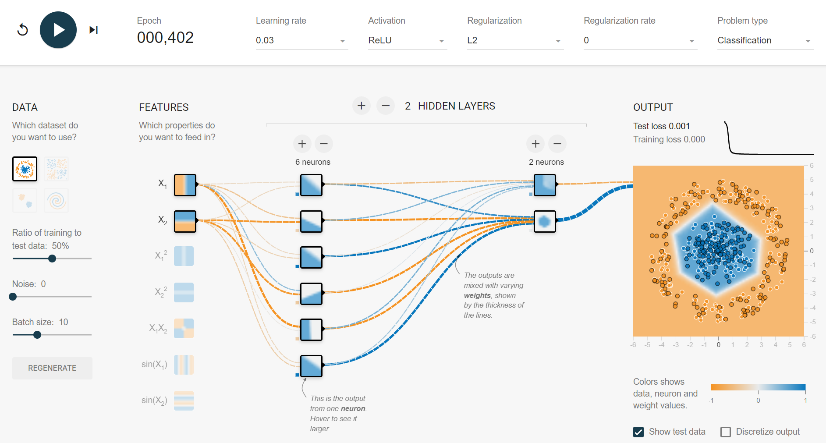

**数据集2：**

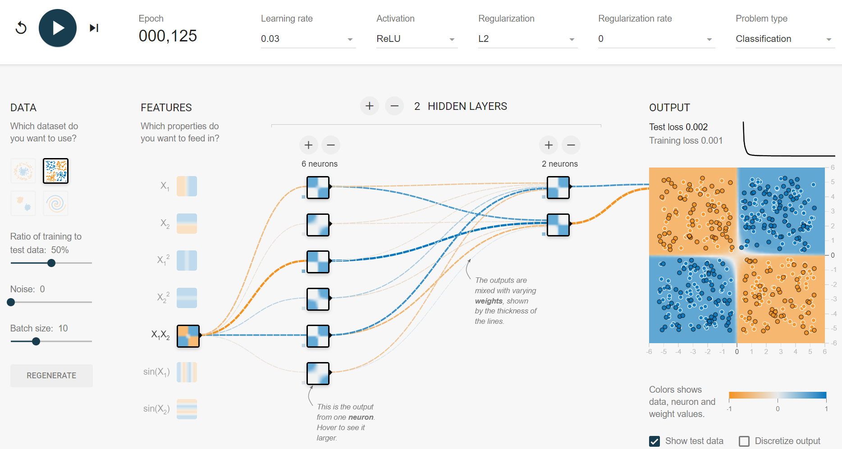

**数据集3：**

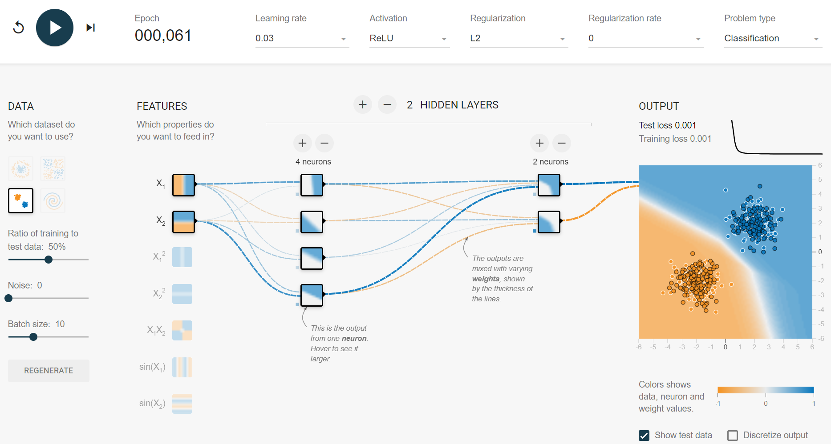

**数据集4：**

